Polskie zdolne marki – odkryj Silcare w nowej odsłonie!

Gorzów Wielkopolski to kopalnia talentów. Stąd pochodzi Indywidualny Mistrz Świata w żużlu Bartosz Zmarzlik, ale też i marka Silcare. Wśród zieleni lubuskich lasów ulokował się wytwórca, prawdopodobnie jedyny w Polsce z technologią produkcji kosmetyków światłoutwardzalnych.

Choć firma istnieje na rynku ponad 15 lat, to wciąż jest na nowo odkrywana przez klientów. Jej symbolem stał się mocno różowy słoiczek – kultowy już produkt Base One, światłoutwardzalny żel do stylizacji paznokci. Spółka wytwarza swoje produkty w Gorzowie, zatrudniając na miejscu 400 osób. To tu powstają wielobarwne hybrydy, żele, ale również kosmetyka biała. Wśród pielęgnacji odnajdziemy m.in. linię nappa, dedykowaną do stóp, czy pięknie pachnącą So Rose! So Gold! Dłonie i stopy to nie tylko paznokcie, ale również wypielęgnowana skóra – filozofią firmy jest kompleksowe podejście. Kosmetyki marki Silcare można kupić w sieci wewnętrznej dystrybucji – Drogeriach Silcare, sklepie internetowym marki, ale i u partnerów
w kraju i na świecie.

„Konsumenci kojarzą nas głównie z produktami do stylizacji paznokci. Co ciekawe, cenią nas zarówno profesjonaliści, jak również użytkowniczki indywidualne. Zaskakujemy europejską jakością, odpowiadamy na potrzeby klientów, robimy to efektywniej, produkując w Polsce.

Zbudowaliśmy wokół marki społeczność, która mobilizuje nas do ciągłego rozwoju.” – mówi Dyrektor Marketingu Silcare, Dolores Greń.

Na dowód swoich słów firma przytacza wyniki badań, które wykazały, że Silcare ceniony jest za wysoką jakość swoich produktów, polskie pochodzenie, jak również przystępną cenę. Linia Flexy, hybrydy w zgrabnych, kwadratowych buteleczkach, to bestseller sprzedażowy. Dzięki temu, że są niewielkiej pojemności, w wielu atrakcyjnych kolorach, użytkowniczki mogą je zmieniać, tak jak chcą, kiedy tylko chcą. „Nasze użytkowniczki są dla nas inspiracją. Cieszy nas, że kreują markę razem z nami, to one podsyłają nam kolory, na które czekają czy też obiektywnie wyrażają się nt. nowości. Z badania wynika, że odbiorcy bardzo cenią sobie relacje poprzez portale społecznościowe, to Facebook jest dla nich głównym źródłem pozyskiwania informacji o ofercie. Dla nas to sygnał, aby być jeszcze bardziej atrakcyjnym i przystępnym. Finalnie podjęliśmy decyzję o zmianie strategii komunikacji marki, przykładowo zaangażowaliśmy do wspierania dialogu poprzez media społecznościowe ambasadorki, które są dla odbiorców wiarygodne, gdyż jako stylistki, trenerki pracują na produktach Silcare.” – kontynuuje Dolores.

Marka stawia sobie za cel być bardziej wyrazistą, skupiać się na wartościach, które są istotne dla użytkowniczek – polskie pochodzenie, jakość, autentyczność, atrakcyjność cenowa. Poprzez kolory, zapachy, konsystencję chciałaby mieć wpływ na zmianę, inspirować do tego, by kobiety stawały się kim tylko chcą. „Mówimy «kobieta jest zmianą» zamiast «kobieta zmienną jest», zachęcamy «Bądź zmieniona» (Change is HERe) i odkrywaj siebie wraz z nami”.

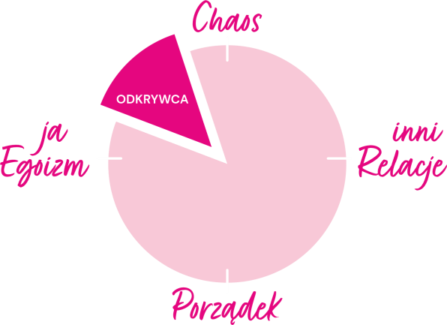
Marki często opierają swoją komunikację na archetypach. Wyróżniamy 12 takich wzorców, podzielonych według skali Ja-Ty i Porządek-Chaos. Za punkt odniesienia marki Silcare posłużył archetyp odkrywcy, dla którego główną wartością jest wolność. Skupia się bardziej na sobie, ale też bliżej mu do nieprzewidywalnej wizji świata. Wyrusza w podróż, często
w nieznane. Nie ogranicza się, poszukuje, sprawia mu przyjemność doświadczanie. Tym samym Silcare chce uniknąć szufladki, że przykładowo do businesswoman pasują tylko jasne barwy na paznokciach. Wszak jednego dnia mamy ochotę na neony, a drugiego na pastele. Marka uważa, że minął czas na idealne reklamy, które pokazują tylko jeden, właściwy scenariusz. Zwłaszcza w czasie pandemii widzimy, że nie

ma nic stałego. Patrząc globalnie – czerwone wino może być serwowane do ryb, a adidasy wyglądają super do sukienki. Marka

Silcare podpisuje się pod tym, że dobrostan powinien być plasowany wyżej niż konwenanse. Bądźmy sobą, zmiana i tak nas dotyczy, choćby pory roku nam o tym przypominają.

Taka wizja marki jest spójna i wiarygodna, odkrywamy siebie, swoje potrzeby, ale także i samą markę Silcare. Atrybuty, które nam w tym towarzyszą, to przedarta kartka papieru zza której wyłaniają się produkty, ale i różowa kropka, punkt, przypominający cel podróży na mapie.

Marka zrewidowała także swoje kolory, rozszerzyła paletę barw firmowych – zdecydowanej, intensywnej magencie towarzyszy delikatny pudrowy róż oraz ciepły beż. „Barwy są jak my, kobiety – zarówno wyraziste, jak i stonowane, a czasem subtelne. Jednak w tym wszystkim zawsze bardzo kobiece, autentyczne. Nie ma w tym niekonsekwencji”.

Skąd taki pomysł na komunikację marki? W temacie wyboru archetypu firmy kosmetyczne najczęściej stawiają się w roli opiekuna, towarzysza, magika czy też popularnej ostatnio niewinności i czystości – Innocent. Bazowanie na zmianie to w przypadku kosmetyków dość nietypowe podejście, marki zachęcają zwykle do lojalności, długofalowej pielęgnacji, cudownych efektów.

„Dążymy do zmiany, do odkrywania, jesteśmy gotowi także uchylać rąbka tajemnicy
i pokazywać od kuchni, co się dzieje u nas. Przybliżać odbiorcom, jak wytwarzamy produkty, jak kolory wyglądają na żywo, co robimy dla lokalnej społeczności. Marka to dla nas dialog, ale też i podróż. Ten archetyp jest dla nas bardzo autentyczny, sama firma nieustannie zmienia się od środka, w ciągu dekady urosła w bardzo dynamicznym tempie. Inspirujemy tysiącami kolorów, ale wiemy, że nie tylko chodzi o paznokcie. Aspirujemy do tego, aby wyzwalać dobre samopoczucie, towarzyszyć kobietom w codzienności. Każda podróż zaczyna się od małego kroku, niech piękne paznokcie, dłonie i stopy zaprowadzą nas tam, dokąd chcemy.” – podsumowuje Dolores.

